« Disintegrating X »
de Fabian Oefner à la MB&F M.A.D.Gallery

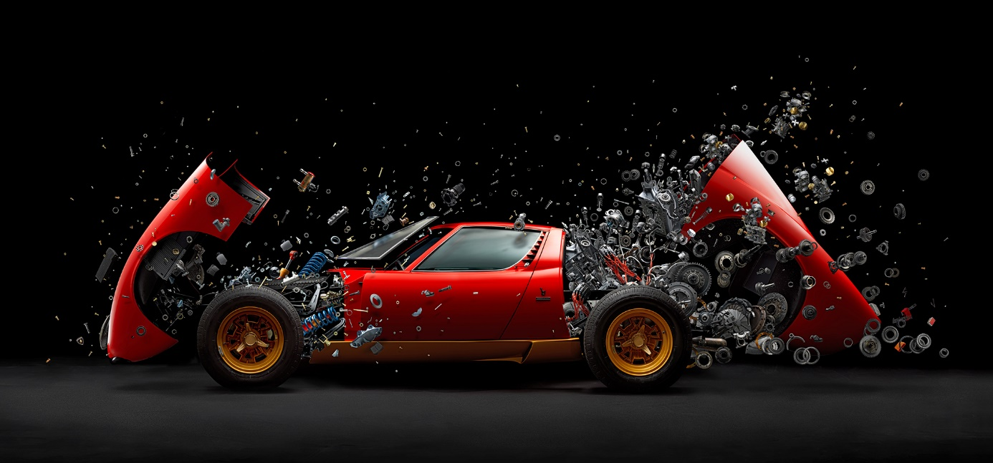

Après « Disintegrating » et « Disintegrating II », la M.A.D.Gallery est très heureuse de présenter « Disintegrating X » : un tirage exceptionnel consistant en une vue éclatée de l’emblématique Lamborghini Miura SV de 1972.

Actuellement basé à New York, Fabian Oefner s'est fait un nom en fusionnant art et science à travers la création d'images qui séduisent tant le cœur que l'esprit. Il explore constamment les limites du temps, de l’espace et de la réalité afin de créer des images qui semblent vraies, alors qu’elles ne le sont pas. Par le biais de son art, Oefner dissèque les différentes composantes de la réalité et nous offre une meilleure compréhension de la façon dont nous la percevons et la définissons.

« Disintegrating X » en détail

Pour la première fois, Fabian Oefner a créé l’une de ses très acclamées images « Disintegrating » avec une vraie voiture. Et pas n’importe laquelle : l’emblématique Lamborghini Miura SV de 1972. La création de cette image lui a demandé plus de 2 ans de travail. Durant cette période, Oefner et son équipe ont voyagé dans les différents ateliers aux alentours de l’usine Lamborghini à Sant’Agata/Italie, afin de photographier chaque pièce de la voiture, profitant du fait que cette dernière soit en cours de restauration. L’image finale, constituée de plus de 1500 clichés individuels, atteint un niveau d’hyper-réalité jamais vu dans les précédentes œuvres de l’artiste.

« Créer une de mes œuvres avec une vraie voiture a toujours été un rêve pour moi. Un jour, un ami m’a dit, « J’ai une Miura et je vais la faire restaurer. Tu pourrais en profiter pour créer une de tes images Disintegrating… ? » Il n’a évidemment pas dû me le demander deux fois, travailler sur l’une de mes voitures favorites, toucher jusqu’à la plus petite vis et toutes les pièces de cette légende, et les rassembler en une seule composition… c’est un rêve devenu réalité ! » dit Fabian Oefner lors d’une interview donnée au magazine Lamborghini.

Il ajoute: « Il m’aura fallu 2 ans et des milliers de clichés pour réaliser ce travail, de la première idée à l’impression finale. Le temps mis à ma disposition dépendait de la restauration dans les différents ateliers et un de mes challenges a été de préserver ma vision initiale tout au long du projet. »

Au cours de la même interview, lorsque la question sur le saut réalisé entre les modèles réduits et la vraie Miura survient, Fabian répond: « C’est en effet différent, oui. Je travaillais sur les modèles réduits dans mon studio – au calme – et créer était un procès presque relaxant. C’était beaucoup plus compliqué avec la vraie voiture : j’étais dans les ateliers, avec un bruit ambiant. J’avais du monde qui travaillait autour de moi à qui je demandais : « Est-ce que je peux utiliser ce petit coin de l’atelier ? » Il ne faut pas non plus oublier que j’ai fait cela en juillet, lorsqu’il faisait 44°C dans l’atelier, je transpirais, et il y avait une odeur d’essence dans l’air. C’est beaucoup plus tangible de faire tout ceci en vrai. Maintenant, lorsque je regarde l’image, toutes les odeurs et l’ambiance des ateliers resurgissent. »

Il parle finalement de son sentiment vis-à-vis de la Miura après avoir passé autant de temps à ses côtés: « Lorsque j’ai commencé à travailler avec cette voiture, je la voyais « uniquement » comme l’emblème que nous connaissons tous, une Lamborghini Miura. Mais plus les jours avançaient, plus elle devenait spéciale, et à la fin du processus, je connaissais tous ses moindres détails. Pour moi, il ne s’agissait plus d’une simple Miura, c’est presque devenue une personne. Aujourd’hui, elle roule sur la route, entièrement restaurée, et chaque fois que je le vois je me dis: « Oh, je te connais toi ! ». »

« Disintegrating X » est disponible en deux formats :
- 150x70 cm (limité à 18 tirages + 2 éditions d’artiste)
- 230x110 cm (limité à 8 tirages + 2 éditions d’artiste)

Maximilian Büsser, fondateur et curateur de la M.A.D.Gallery affirme : « Les œuvres de Fabian Oefner illustrent parfaitement la façon donc l’art mécanique peut être à la fois beau et puissant. Le fait de voir des objets si familiers éclatés en mille morceaux remet en cause la perception habituelle que le spectateur a de ces objets. Disintegrating X reprend véritablement le concept de la M.A.D.Gallery qui consiste à célébrer l’art mécanique. »

Portrait de Fabian Oefner

Actuellement basé à New York, Fabian Oefner nait en Suisse en 1984 dans une famille d’artistes ; il fait les Beaux-Arts, et décroche un diplôme en design de produits.

Inspiré par la science, l’art de Fabian Oefner est extrêmement méthodologique, même s’il garde un côté joueur et imprévisible. Certaines de ses œuvres sont planifiées méticuleusement dans les moindres détails, mais d’autres sont créées avec plus de flexibilité pour laisser l’art s’exprimer.

« Je créé des objets et des photos hyperréalistes, qui challengent notre idée de l’espace, du temps et de la réalité, » dit l’artiste.

« Le Temps et l’Espace, qui constituent ce que nous appelons la réalité, sont des idées qui évoluent progressivement avec notre niveau de connaissance. Il ne s’agit que de concepts qui nous aident à nous orienter dans ce monde. Habituellement, nous croyons que le temps est relatif, que les objets peuvent être à plusieurs endroits en même temps et que l’espace défini par la masse est un état changeant, qui évolue constamment. Nous trouvons très simple de définir si quelque chose est réel ou non, mais nous sommes incapables d’expliquer pourquoi quelque chose est réel. Voilà ce que je ne cesse d’explorer avec mon art. Je créé des fictions dans l’espace qui semblent absolument vraies, alors qu’elles ne le sont pas. Avec mon art, je dissèque les composants de la réalité pour aider à mieux comprendre comment définir la réalité, » ajoute-il.

Fabian a par le passé décrit ses idées et ses œuvres lors d'un TED Talk. Sa réputation n'a cessé de croître au cours des sept dernières années.

M.A.D.Gallery Genève

Adresse : Rue Verdaine 11, 1204 Genève, Suisse
Contact : info@madgallery.ch
Tél. : +41 22 508 10 38
Site Internet : www.madgallery.net
Eshop : http://shop.madgallery.ch

Suivez-nous sur Twitter, Instagram et Facebook @MBFMADGALLERY

